

**VERİ YAPILARI DERSİ**

**1.PROJE ÖDEVİ**

**ÖĞRENCİ BİLGİLERİ**

**ADI SOYADI NUMARASI**

**1)Cevher Hayri Yılmaz 152804018**

**2)Fahrettin Aksu 162804013**

**3)Yahya Öztürk 162802055**

**Gerçekleştirilen Platform, Dil ve Sürüm Adı:**

**Visual Studio, C# , 2015 v14.0**

**Problemin Kısa Tanımı:**

**Bir otoparkta bulunan N adet arabanın otoparktan çıkış işlemini, ilk giren ilk çıkar(FIFO) ve öncelikli kuyruk veri yapısına dayalı olarak yapılan listelemelerin ekrana yazdırılması işlemi.**

**Veri Yapısı Kataloğu:**

1. **Kuyruk Veri Yapısı: Eleman eklemelerin sondan ve eleman çıkarmaların baştan yapıldığı “ FIFO ” olarak modellenen doğrusal bir veri saklama yapısıdır.**
2. **Öncelikli Kuyruk Veri Yapısı:** **Öncelik kuyrukları artan ve azalan olmak üzere ikiye ayrılırlar.Öncelik kriterinin ne olacağı kuyruktan kuyruğa değişkenlik gösterir. Kuyruğa eklenen elemanın kendisi veya herhangi bir özelliği, öncelik kriteri olabilir.**

**Sınıflar:**

1. **Araba Sınıfı: Plaka, renk, bekleme süresi, ,işem süresi özelliklerinin oluşturulduğu sınıf.**
2. **IQueue(Interface): Insert, Remove, Peek, IsEmpty işlemlerinin diğer sınıflarda kullanılması için oluşturulduğu interface.**
3. **SimpleArrayTypedQueueAraba Sınıfı: IQueue interface’sini kullanarak araçların otoparktaki bekleme sürelerini belirleyen sınıf.**
4. **SimpleArrayTypedQueue Sınıfı:** **IQueue interface’sini kullanarak araçların otoparktan çıkarken bekledikleri süreyi hesaplayan sınıf.**
5. **PriorityQueue Sınıfı:** **Basit kuyruk(Simple Queue) veri yapısını kullanarak ekrana yazdırdığımız verileri küçükten büyüğe doğru sıralayan sınıf.**

**Yazılım Geliştirme İçin Harcanan Süreler:**

* **Cevher Hayri Yılmaz: 16 Saat**
* **Fahrettin Aksu:** **16 Saat**
* **Yahya Öztürk:** **10 Saat**

**Elde Edilen Örnek Sonuçlar:**

**1)Kuyruk Sıralama butonuna tıklayarak araçların bekleme sürelerini, işlem sürelerini ve her bir aracın ortalama bekleme süresini ekrana yazdırıyoruz.**

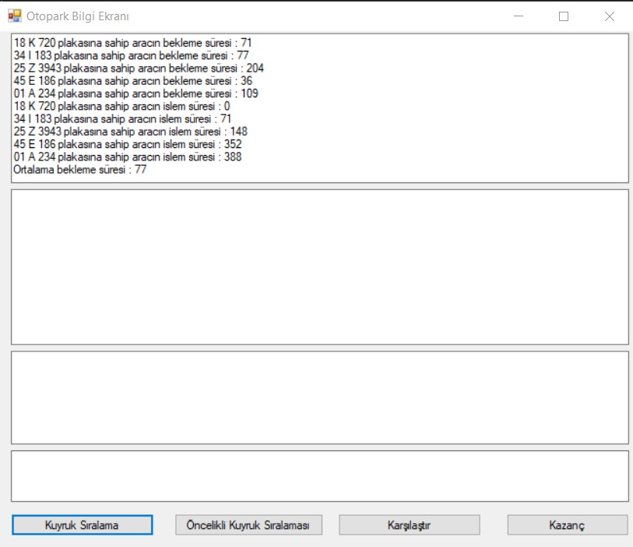

**2)Öncelikli Kuyruk Sıralaması butonuna tıklayarak aynı araçların bekleme sürelerine göre küçükten büyüğe doğru sıralanmış halini, bu sıraya göre çıkmaya başladıklarında geçen işlem süresini ve her bir araç için ortalama bekleme süresini ekrana yazdırıyoruz.**

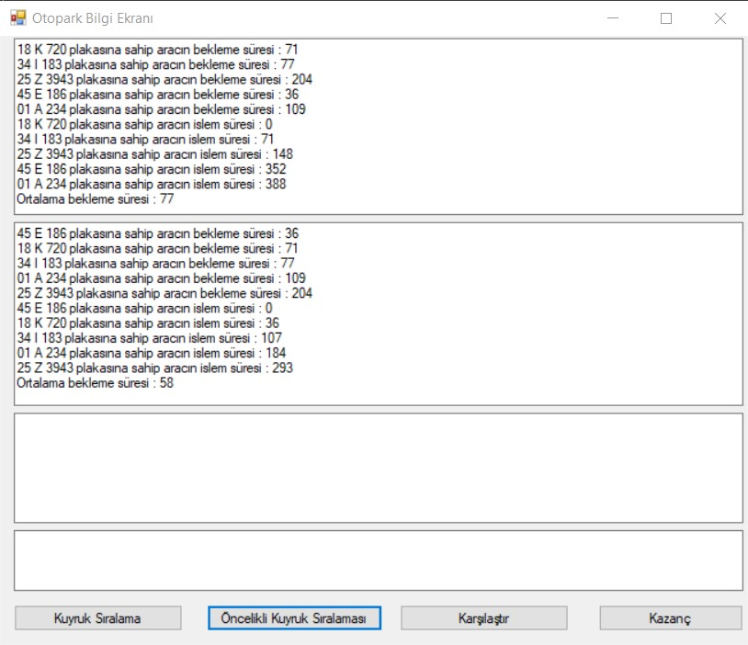

**3)Karşılaştır butonuna tıklayarak hangi araçların kuyruk yapısı farkından dolayı bekleme süresinde kaç saniye kar/kazanç elde ettiklerini ekrana yazdırıyoruz.**

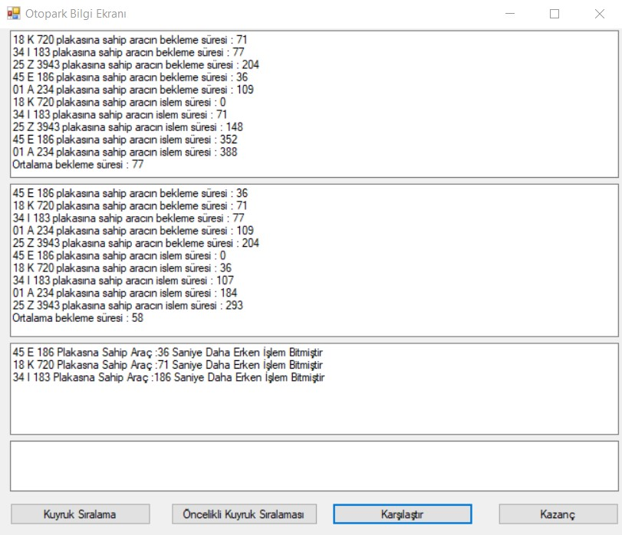

**4)Kazanç butonuna tıklayarak kuyruk veri yapısı farklılığından doğan ortalama işlem tamamlanma sürelerinde ki kazancımızı %(yüzde) ve saniye olarak ekrana yazdırıyoruz.**

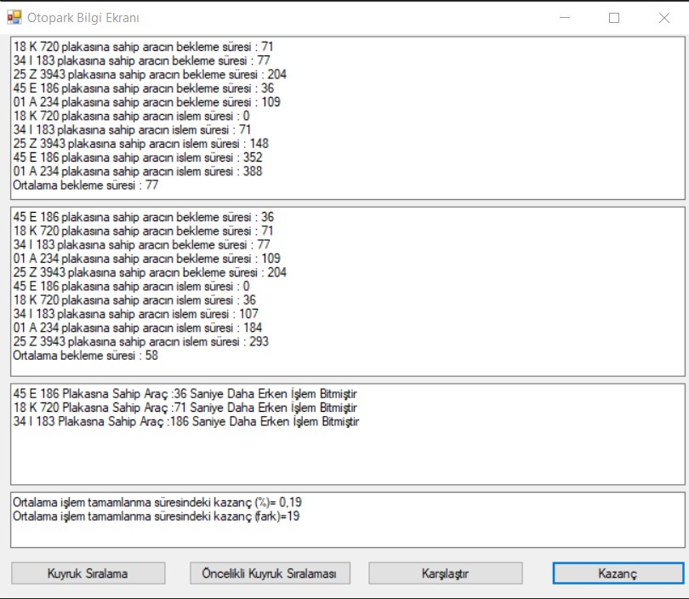

**Yararlanılan Kaynaklar:**

* **aytugonan.cbu.edu.tr**
* **yazılımcılardunyasi.com**
* **stackoverflow.com**
* **Fatma Bozyiğit (Proje gidişatı hakkında bilgilendirme)**
* **Pelin Yıldırım (Proje gidişatı hakkında bilgilendirme)**